- Talking about animals!
Probeer de broertjes te vinden tussen Engels en Arabisch! Zet een pijl naar de juiste vertaling en omcirkel de broertjes.

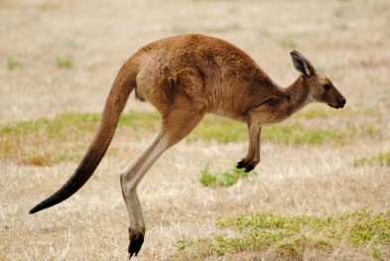  Kangaroo | Flaminghu
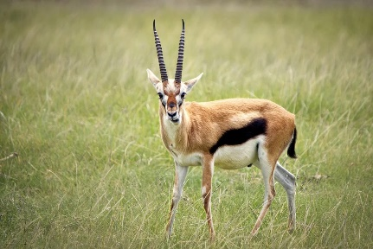  Gazelle | Ghazal
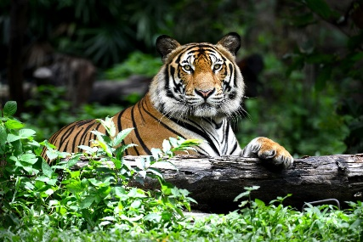  Tiger | Shambanzi
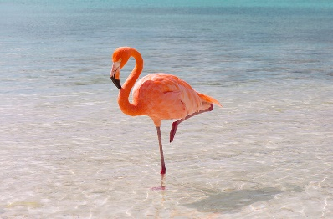  Flamingo | Namir
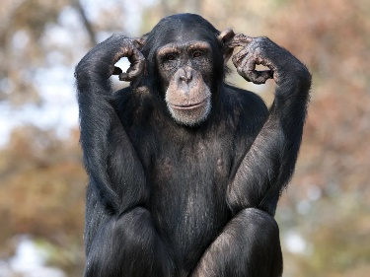  Chimpanzee | Kanġar

